ЛАБОРАТОРНАЯ РАБОТА №4

ИССЛЕДОВАНИЕ ПРОИЗВОДИТЕЛЬНОСТИ ВЫЧИСЛИТЕЛЬНЫХ СИСТЕМ

Цель: изучение существующих способов оценки производительности вычислительных машин и получение базовых навыков сравнения производительности вычислительных машин.

1. Арифметический тест

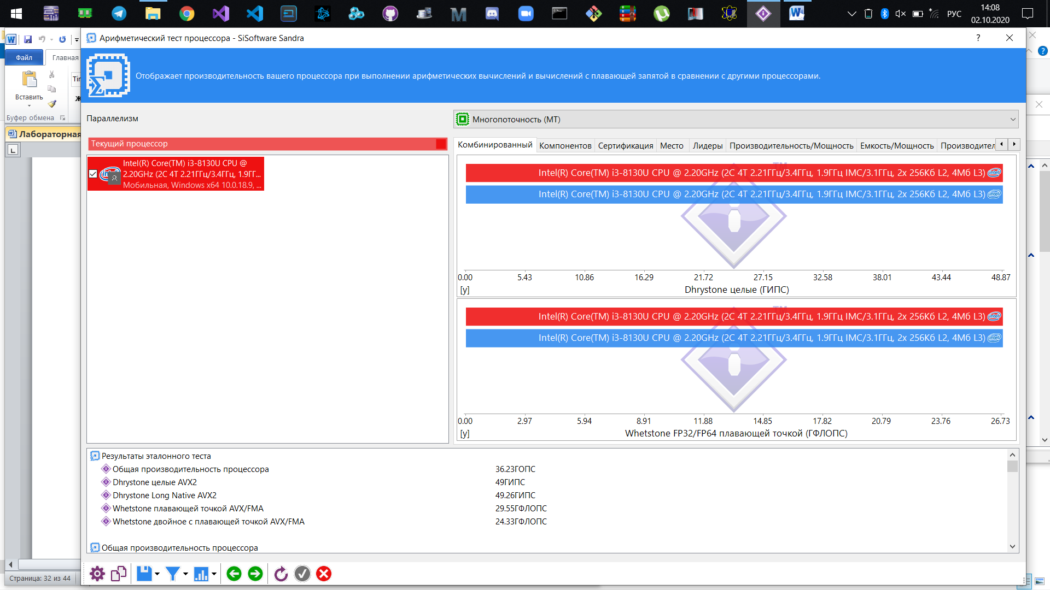

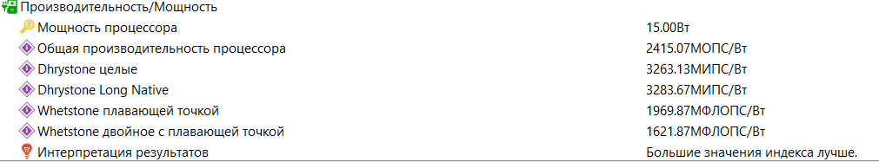

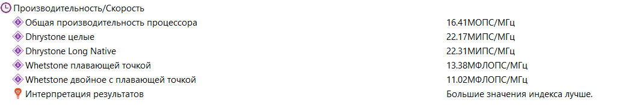

2. тест «Физические диски»

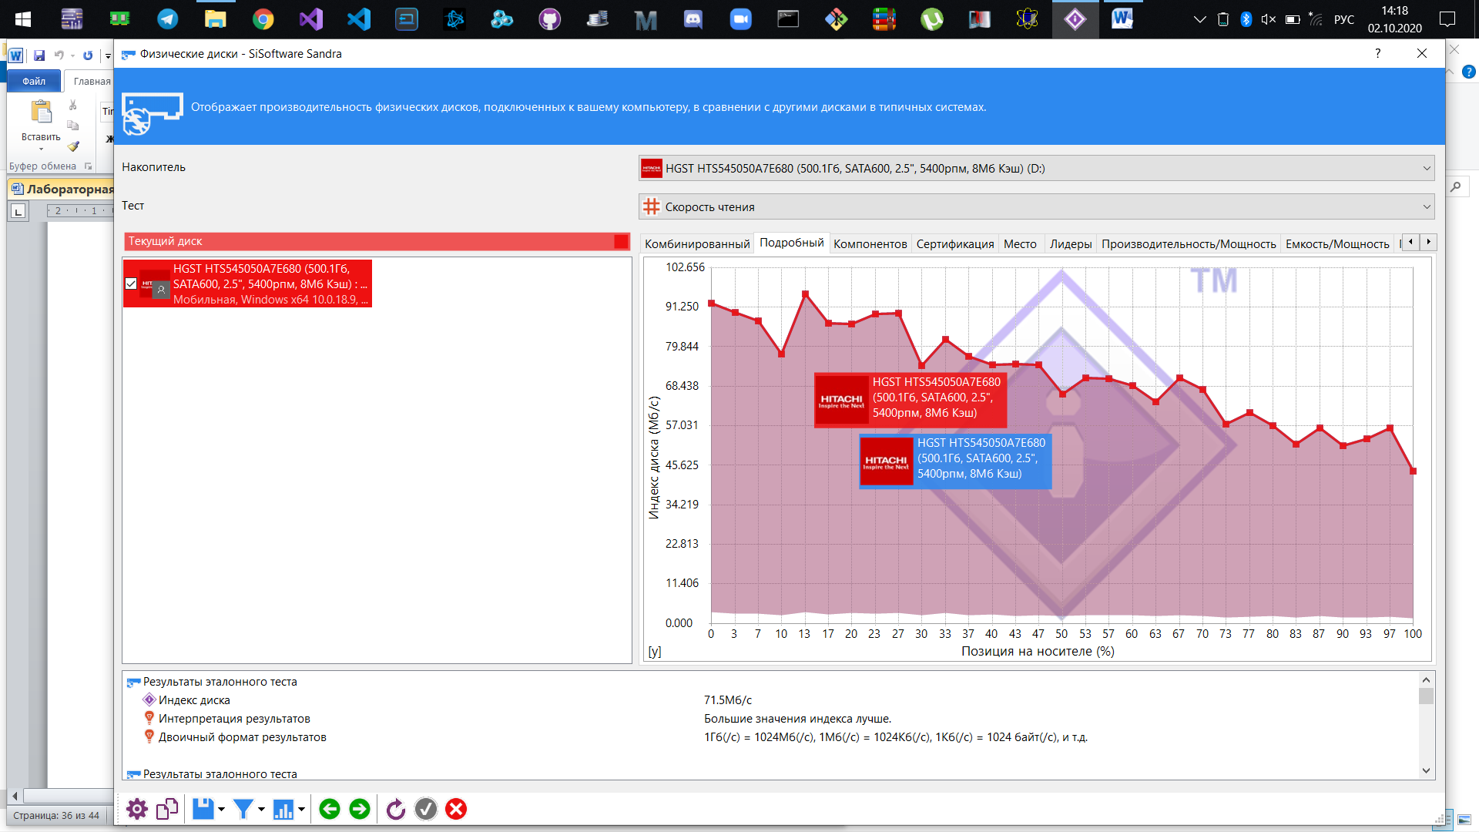

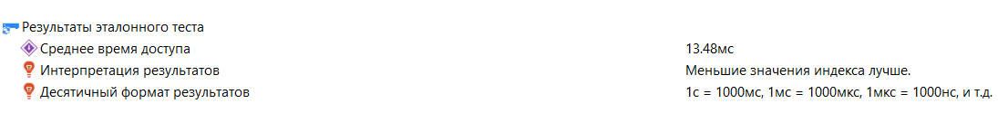

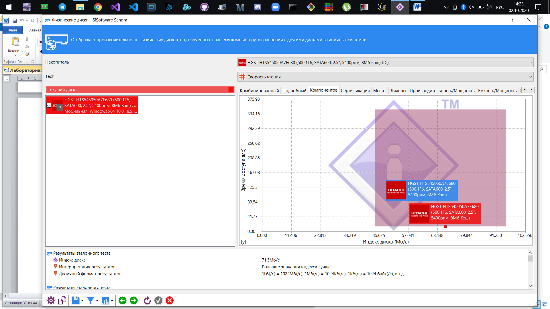

3.Запустите тест «Кэш и память»

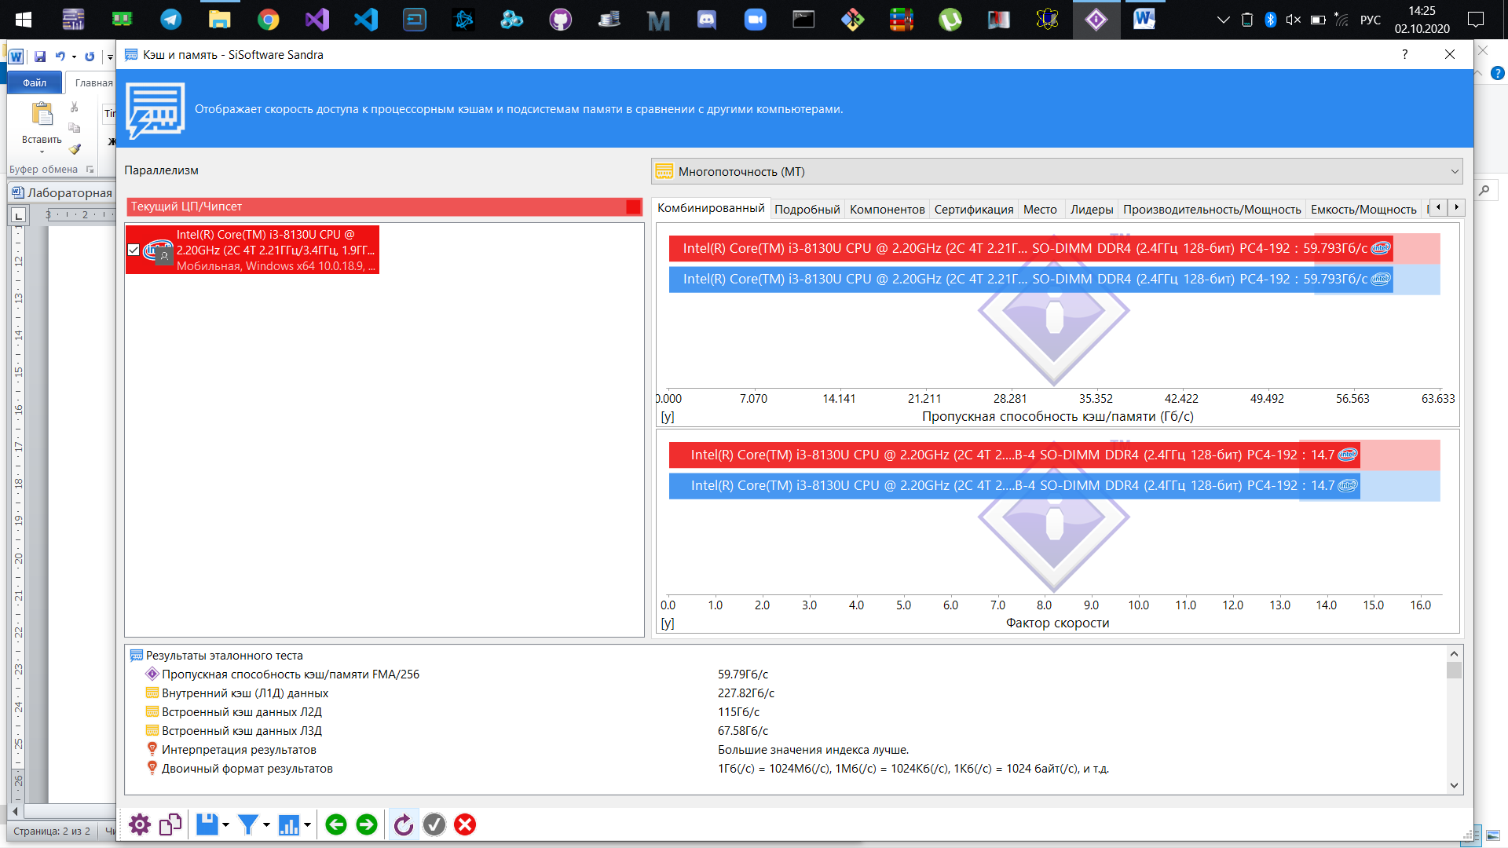

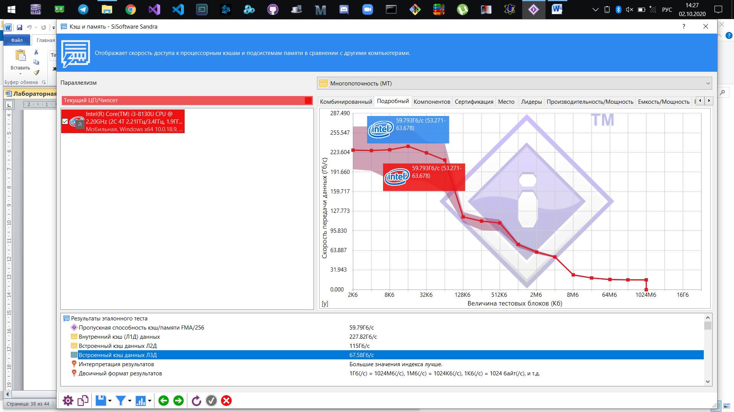

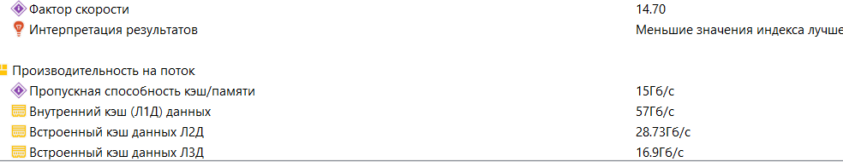

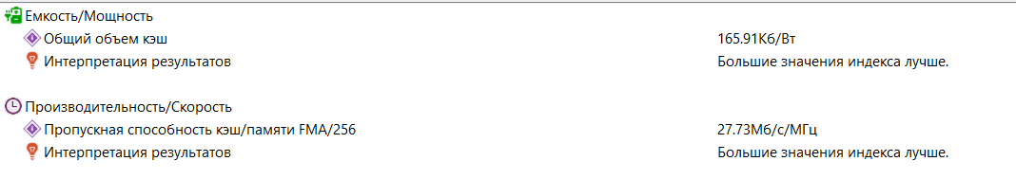

4. тест «Файловые системы»

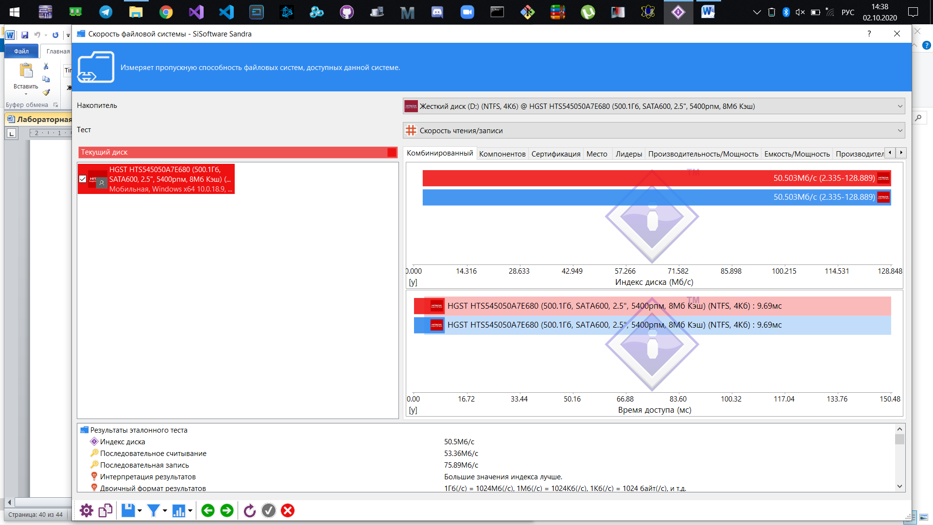

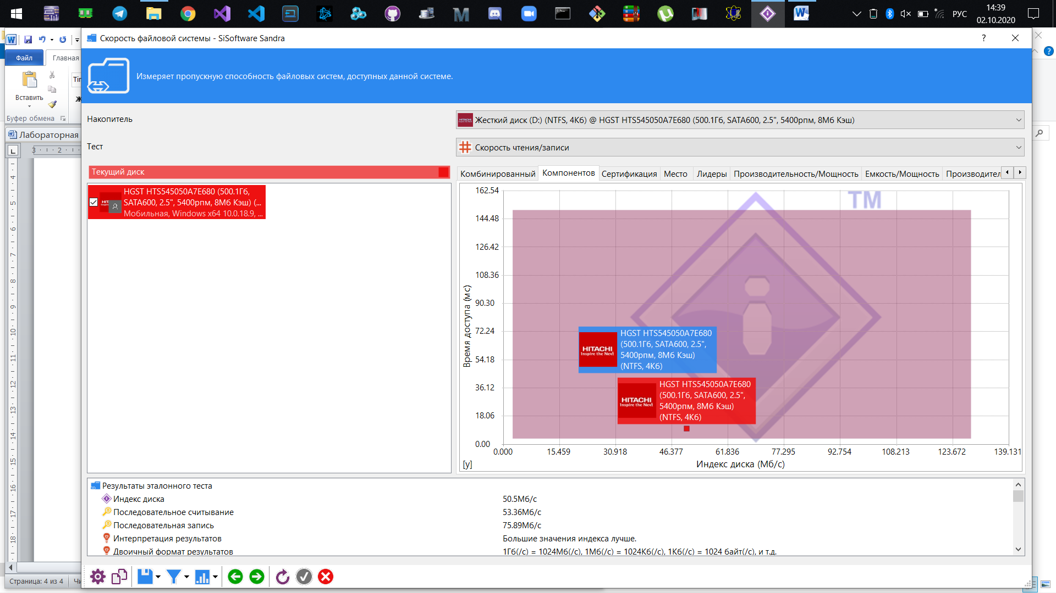



5.Информация о системе

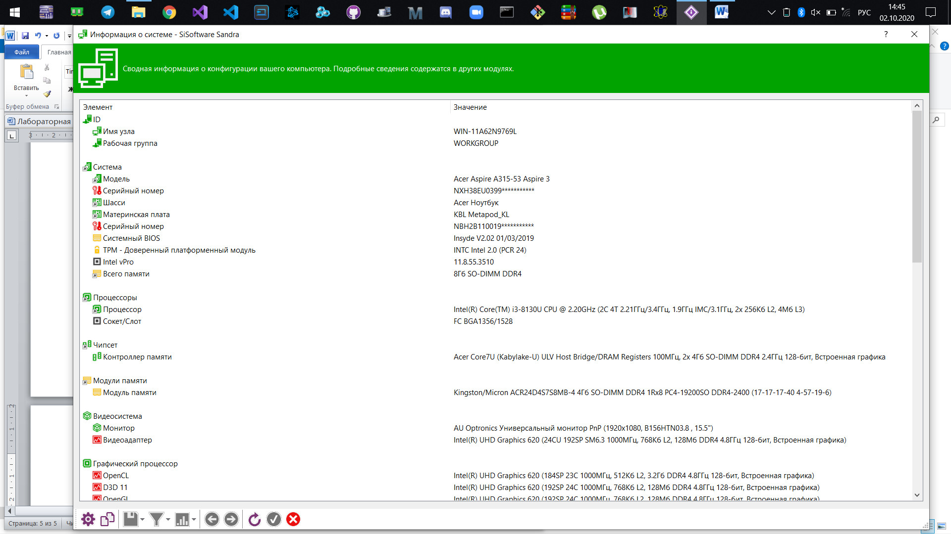

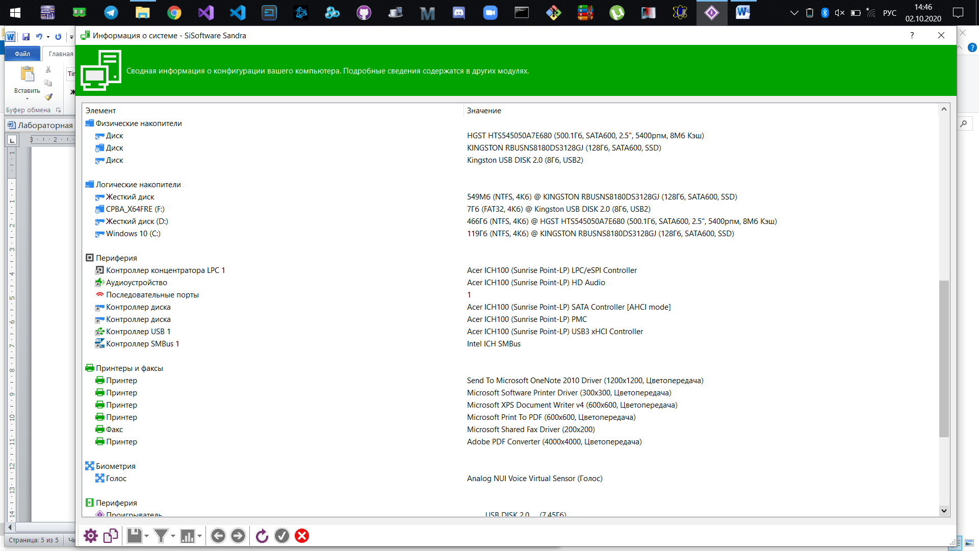

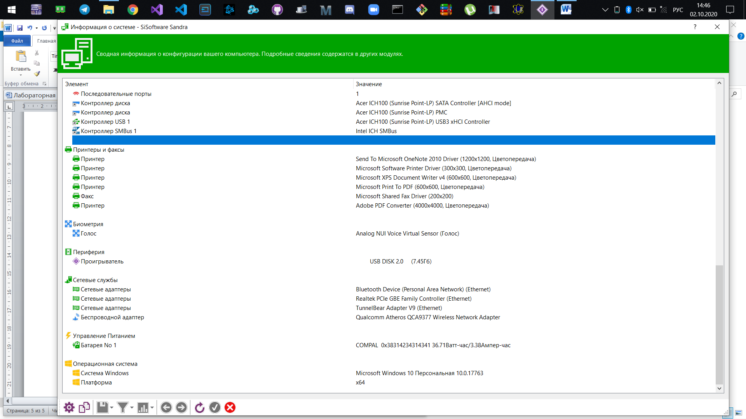

Вопросы

1. Назовите основные факторы, влияющие на производительность ВМ.

Единицей измерения производительности компьютера является время: компьютер, выполняющий тот же объем работы за меньшее время является более быстрым. Производительность определяется количеством вычислительной работы, выполняемой за единицу времени. Задержка выполнения задания, включающая буквально все: работу процессора, обращения к диску, обращения к памяти, ввод/вывод и накладные расходы операционной системы. Для характеристики степени использования потенциальных возможностей устройства в составе системы используется показатель загрузки i-го устройства *pi*:

[http://et.emf.nstu.ru/lib/exe/fetch.php/%D0%BB%D0%B0%D0%B1%D1%8B:%D0%B2%D0%BC%D1%81%D0%B8%D1%81:pitit.png?w=&h=&cache=cache](http://et.emf.nstu.ru/lib/exe/detail.php/%D0%BB%D0%B0%D0%B1%D1%8B:%D0%B2%D0%BC%D1%81%D0%B8%D1%81:pitit.png?id=%D0%BB%D0%B0%D0%B1%D1%8B:%D0%B2%D0%BC%D1%81%D0%B8%D1%81:%D0%BB%D0%B0%D0%B1%D0%B01&cache=cache)

Системная производительность *Vc* учитывает совместную работу устройств в системе под управлением операционной системы для определённого класса задач:

[http://et.emf.nstu.ru/lib/exe/fetch.php/%D0%BB%D0%B0%D0%B1%D1%8B:%D0%B2%D0%BC%D1%81%D0%B8%D1%81:vcvect.png?w=&h=&cache=cache](http://et.emf.nstu.ru/lib/exe/detail.php/%D0%BB%D0%B0%D0%B1%D1%8B:%D0%B2%D0%BC%D1%81%D0%B8%D1%81:vcvect.png?id=%D0%BB%D0%B0%D0%B1%D1%8B:%D0%B2%D0%BC%D1%81%D0%B8%D1%81:%D0%BB%D0%B0%D0%B1%D0%B01&cache=cache)

1. Какие существуют тесты для оценки производительности, в чем их отличие?

Синтетический тест Dhrystone, который позволял оценивать эффективность процессоров и компиляторов с языка C для программ нечисловой обработки.

TPC определяет и управляет форматом нескольких тестов для оценки производительности OLTP (On-Line Transaction Processing), включая тесты TPC-A, TPC-B и TPC-C.

1. Как связана тактовая частота микропроцессора и производительность ВМ?

Тактовая частота определяет количество циклов, выполняемых процессором за секунду и измеряется в гигагерцах (ГГц).

В пределах одного поколения процессор с более высокой тактовой частотой обычно превосходит по производительности процессор с более низкой тактовой частотой при работе в нескольких приложениях.

1. Что такое MIPS и MFLOPS? В чем их отличия?

Одной из альтернативных единиц измерения производительности процессора является MIPS — миллион целочисленных команд в секунду. В общем случае MIPS есть скорость операций с целыми числами в единицу времени, т.е. для любой данной программы MIPS есть просто отношение количества команд в программе к времени ее выполнения.

MFLOPS, предназначена для оценки производительности только операций с плавающей точкой, и поэтому не применима вне этой ограниченной области. Он базируется на количестве выполняемых операций, а не на количестве выполняемых команд.

1. Какая организация занимается разработкой тестовых программ?

Совет по оценке производительности обработки транзакций (TPC — Transaction Processing Performance Council),

1. Назовите два базовых набора тестов? В чем их отличия?

Whetstone и Dhrystoneю.

Комплект тестов Whetstone состоит из нескольких модулей, имитирующих программную нагрузку в наиболее типичных режимах исполнения вычислительных задач (целочисленная арифметика, арифметика с плавающей точкой, операторы типа IF, вызовы функций и т.д.).

Тесты Dhrystone предназначены для оценки производительности другого рода — относящейся к функционированию конкретных видов системного и прикладного ПО (операционные системы, компиляторы, редакторы и т. д.).

1. Чем занимается организация TPC?

К настоящему времени TPC создал три тестовых пакета для обеспечения объективного сравнения различных систем обработки транзакций и планирует создать новые оценочные тесты.

TPC публикует спецификации тестовых пакетов, которые регулируют вопросы, связанные с работой тестов. Эти спецификации гарантируют, что покупатели имеют объективные значения данных для сравнения производительности различных вычислительных систем.

1. Деятельность организации AIM.

Одной из независимых организаций, осуществляющей оценку производительности вычислительных систем, является частная компания AIM Technology, которая была основана в 1981 году. Компания разрабатывает и поставляет программное обеспечение для измерения производительности систем, а также оказывает услуги по тестированию систем конечным пользователям и поставщикам вычислительных систем и сетей, которые используют промышленные стандартные операционные системы, такие как UNIX и OS/2.

1. В каких случаях используются тесты Whetstone?

Для симуляции научно-технических нагрузок используется нагрузка FPU, в основе которой тест Whetstone.

1. В каких случаях используются тесты Dhrystone?

Для симуляции нормальных нагрузок, таких как воспроизведение музыки/MP3, DVD/MPEG, как правило используется нагрузка ALU, в основе которой тест Dhrystone.

**Вывод:** изучил существующие способов оценки производительности вычислительных машин и получение базовых навыков сравнения производительности вычислительных машин.